TRƯỜNG ĐẠI HỌC KIẾN TRÚC ĐÀ NẴNG
KHOA CÔNG NGHỆ THÔNG TIN



BÁO CÁO GIỮA KÌ
HỌC PHẦN CÔNG NGHỆ PHẦN MỀM

ĐỀ TÀI:

ỨNG DỤNG XEM LỊCH LỄ NHÀ THỜ

Người hướng dẫn: PGS. TS. PHẠM THỊ DUNG
Sinh viên thực hiện: NGUYỄN VIỆT QUANG
Mã số sinh viên: 2351220268
Lớp: 23CT05

Đà Nẵng, 20/10/2025

MỤC LỤC

Tóm tắt
Lời nói đầu và cảm ơn i
Mục lục ii
Danh sách các bảng biểu, hình vẽ và sơ đồ iii
Danh sách các cụm từ viết tắt iv
Trang

Chương 1
1.1
1.2
1.3

KẾT LUẬN
TÀI LIỆU THAM KHẢO
PHỤ LỤC

DANH MỤC HÌNH ẢNH

DANH MỤC BẢNG BIỂU

LỜI MỞ ĐẦU
Trong cuộc sống hiện đại, việc theo dõi các sự kiện và lễ nghi tôn giáo đang trở thành một nhu cầu quan trọng đối với nhiều tín đồ. Đặc biệt đối với những người thường xuyên tham gia các buổi lễ tại nhà thờ, việc nắm bắt chính xác lịch trình các thánh lễ, các ngày lễ đặc biệt hay các sự kiện tôn giáo khác là vô cùng cần thiết. Tuy nhiên, việc tra cứu thông tin này thường gặp phải những bất tiện, từ việc phải liên hệ trực tiếp với nhà thờ, đến việc thiếu thông tin chi tiết và cập nhật kịp thời.
Với mục đích giải quyết vấn đề trên, chúng tôi đã phát triển một ứng dụng di động xem lịch lễ nhà thờ, giúp người dùng có thể dễ dàng tra cứu và theo dõi các sự kiện tôn giáo quan trọng trong phạm vi nhà thờ mà họ quan tâm. Ứng dụng không chỉ cung cấp thông tin về các buổi lễ hàng ngày, mà còn cung cấp các thông báo về các sự kiện đặc biệt, các dịp lễ lớn trong năm, và những thay đổi trong lịch trình nếu có. Đây là một giải pháp tiện lợi, giúp người dùng luôn nắm bắt thông tin và tham gia các buổi lễ tôn giáo một cách thuận tiện và nhanh chóng.

CHƯƠNG 1: CƠ SỞ LÝ THUYẾT

Cơ sở để tạo ứng dụng Xem Lịch Thánh Lễ
- Nhu cầu thực tiễn
  - Người công giáo cần tra cứu giờ lễ tại các nhà thờ một cách nhanh chóng và chính xác.
  - Việc tham dự lễ đúng giờ, đặc biệt vào các lễ trọng và lễ trong tuần, đòi hỏi một công cụ hỗ trợ.
- Chu kỳ và cấu trúc của lịch thánh lễ
  - Lịch lễ tuân theo năm phụng vụ, gồm các mùa: Vọng, Giáng Sinh, Chay, Phục Sinh, và Thường Niên.
  - Mỗi lễ có ngày, giờ, nhà thờ tổ chức, loại lễ, đôi khi còn có linh mục và ghi chú đặc biệt.
  - Kiến thức về các mùa phụng vụ và lễ trọng giúp app tự động hiển thị lịch phù hợp theo ngày và mùa.
- Khả năng số hóa thông tin
  - Thông tin lễ có thể được lưu trữ trong cơ sở dữ liệu (SQLite, Firebase, MySQL).
  - Các nhà thờ có thể cung cấp dữ liệu động qua API hoặc file lịch, giúp app luôn cập nhật.

Chương 2: Phân Tích Và Thiết Kế Hệ Thống

2.1 Giới thiệu
Trong chương này, chúng tôi tiến hành phân tích và thiết kế hệ thống ứng dụng “Xem Lịch Thánh Lễ”. Mục tiêu là mô hình hóa các chức năng, luồng dữ liệu và quan hệ giữa các thành phần của hệ thống, nhằm làm cơ sở phát triển phần mềm đúng yêu cầu. Các công cụ và phương pháp được sử dụng bao gồm:
- Biểu đồ Use Case: mô tả các chức năng chính và mối quan hệ giữa người dùng và hệ thống.
- Biểu đồ tuần tự (Sequence Diagram): thể hiện trình tự tương tác giữa các đối tượng trong từng chức năng cụ thể.
- Sơ đồ quan hệ dữ liệu (ERD – Entity Relationship Diagram): minh họa cấu trúc cơ sở dữ liệu, các thực thể và mối quan hệ giữa chúng.

2.2 Biểu đồ Use Case
Biểu đồ Use Case giúp xác định các tác nhân (Actors) và chức năng chính (Use Cases) của hệ thống. Trong ứng dụng “Xem Lịch Thánh Lễ”, các tác nhân chính bao gồm:
- Người đi lễ, Khách Vãng Lai (User): tra cứu lịch lễ, tìm kiếm nhà thờ, xem chi tiết lễ, đặt nhắc nhở.
- Hệ thống (System): quản lý dữ liệu lễ, cập nhật thông tin từ cơ sở dữ liệu, gửi thông báo nhắc nhở.
Mỗi chức năng của người dùng sẽ được kết nối với hệ thống, thể hiện qua các Use Case như: “Xem lịch lễ theo ngày/tháng”, “Tìm kiếm lễ”, “Nhận thông báo lễ”, “Đánh dấu lễ yêu thích”. Biểu đồ Use Case cung cấp cái nhìn tổng quan về phạm vi và các chức năng của app.

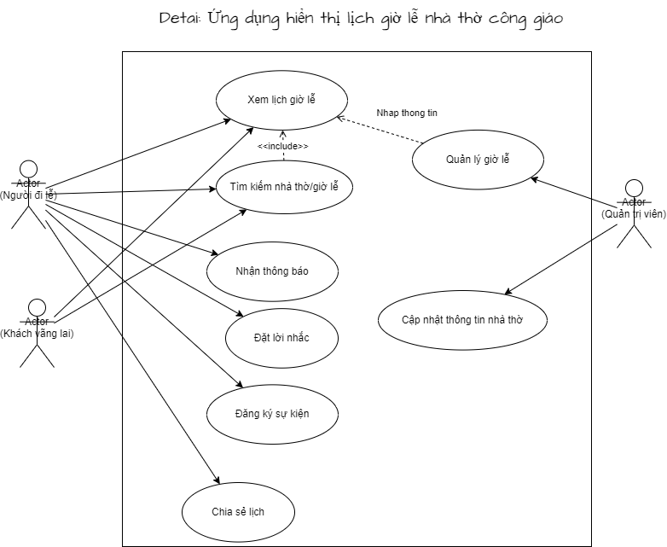
Hình 1

2.3 Biểu đồ tuần tự (Sequence Diagram)
Biểu đồ tuần tự thể hiện trình tự các bước tương tác giữa người dùng và hệ thống khi thực hiện một chức năng cụ thể. Ví dụ: khi người dùng muốn xem lịch lễ theo ngày:
- Người dùng gửi yêu cầu “Xem lịch lễ ngày X”.
- Hệ thống truy vấn cơ sở dữ liệu để lấy thông tin các lễ trong ngày.
- Hệ thống trả về danh sách lễ, hiển thị trên giao diện.
- Người dùng có thể chọn lễ để xem chi tiết, hoặc đặt nhắc nhở.
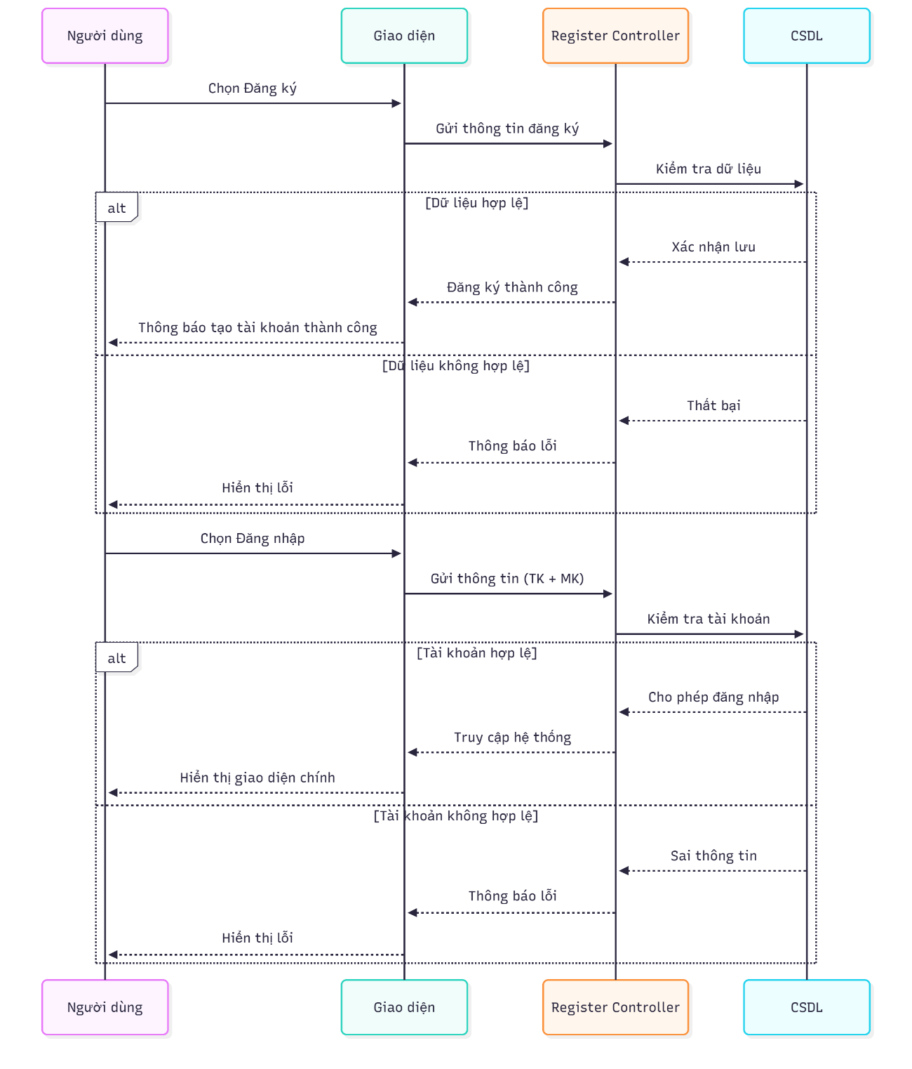

2.4 Sơ đồ quan hệ dữ liệu (ERD – Data Diagram)
Sơ đồ quan hệ dữ liệu mô tả cấu trúc cơ sở dữ liệu, các thực thể (Entities), thuộc tính (Attributes) và mối quan hệ (Relationships) giữa chúng. Trong app “Xem Lịch Thánh Lễ”, các thực thể chính có thể gồm:
- THANHLE: lưu thông tin ngày, giờ, loại lễ, ghi chú.
- NHATHO: lưu thông tin tên, địa chỉ, linh mục phụ trách.
- NGUOIDUNG: lưu thông tin tài khoản, lịch sử tìm kiếm.
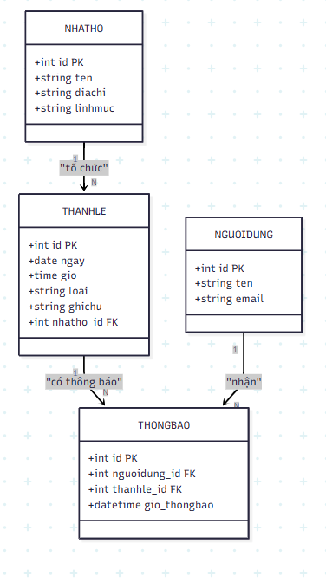

2.5 Sơ Đồ Hoạt Động
Sơ đồ hoạt động là một loại biểu đồ trong UML dùng để mô tả quy trình, luồng công việc hoặc các bước thực hiện một chức năng cụ thể trong hệ thống.
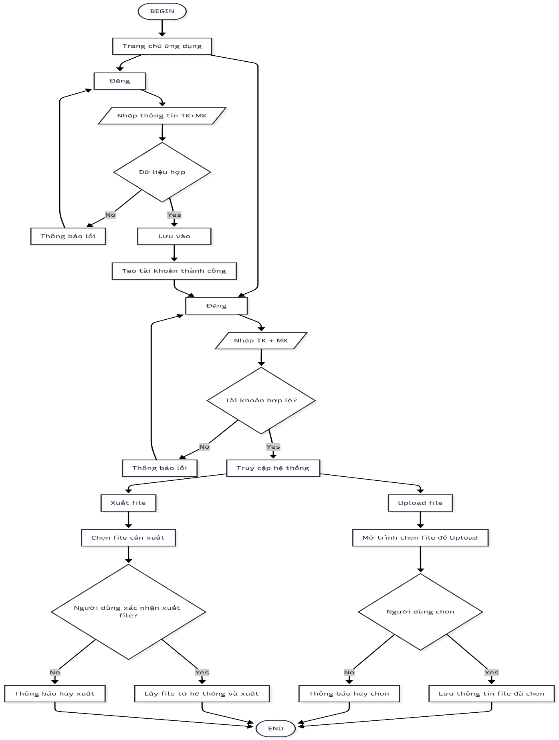Hình 2
Chương 3: Ứng Dụng Xem Lịch Lễ Nhà Thờ
3.1 Giới thiệu về công nghệ
Ứng dụng “Xem Lịch Thánh Lễ” được xây dựng dựa trên các công nghệ hiện đại nhằm đảm bảo tính năng hoạt động mượt mà, bảo mật dữ liệu và dễ dàng mở rộng. Các công nghệ chính bao gồm:

1. Ngôn ngữ lập trình
- Front-end (Giao diện người dùng):
  - Flutter / React Native: xây dựng ứng dụng di động đa nền tảng (Android và iOS) với giao diện thân thiện, mượt mà.
  - HTML, CSS, JavaScript (nếu có web app) để hiển thị giao diện.
- Back-end (Xử lý dữ liệu và logic):
  - Node.js / Python (Django, Flask): quản lý xử lý yêu cầu từ người dùng, truy vấn cơ sở dữ liệu và trả dữ liệu về app.

2. Cơ sở dữ liệu
- MySQL / PostgreSQL / Firebase Realtime Database: lưu trữ thông tin về nhà thờ, lễ, người dùng và thông báo.
- Cấu trúc quan hệ dữ liệu được thiết kế theo mô hình ERD để dễ dàng truy vấn và bảo trì.

3. Giao tiếp giữa client và server
- REST API / GraphQL: trao đổi dữ liệu giữa ứng dụng và server, đảm bảo phản hồi nhanh và an toàn.
- JSON: định dạng dữ liệu phổ biến, dễ parse trên các nền tảng di động.

4. Thông báo (Notification)
- Firebase Cloud Messaging (FCM): gửi thông báo nhắc lễ trực tiếp đến người dùng.

5. Công cụ hỗ trợ phát triển
- Visual Studio Code / Android Studio / Xcode: môi trường phát triển tích hợp (IDE).
- Git / GitHub: quản lý phiên bản mã nguồn, dễ dàng theo dõi thay đổi và hợp tác nhóm.

6. Bảo mật
- Xác thực người dùng (Authentication): đảm bảo dữ liệu thông báo được gửi chính xác cho người dùng.
- HTTPS / SSL: bảo vệ dữ liệu khi trao đổi giữa client và server.

3.2 Giao Diện Người Dùng
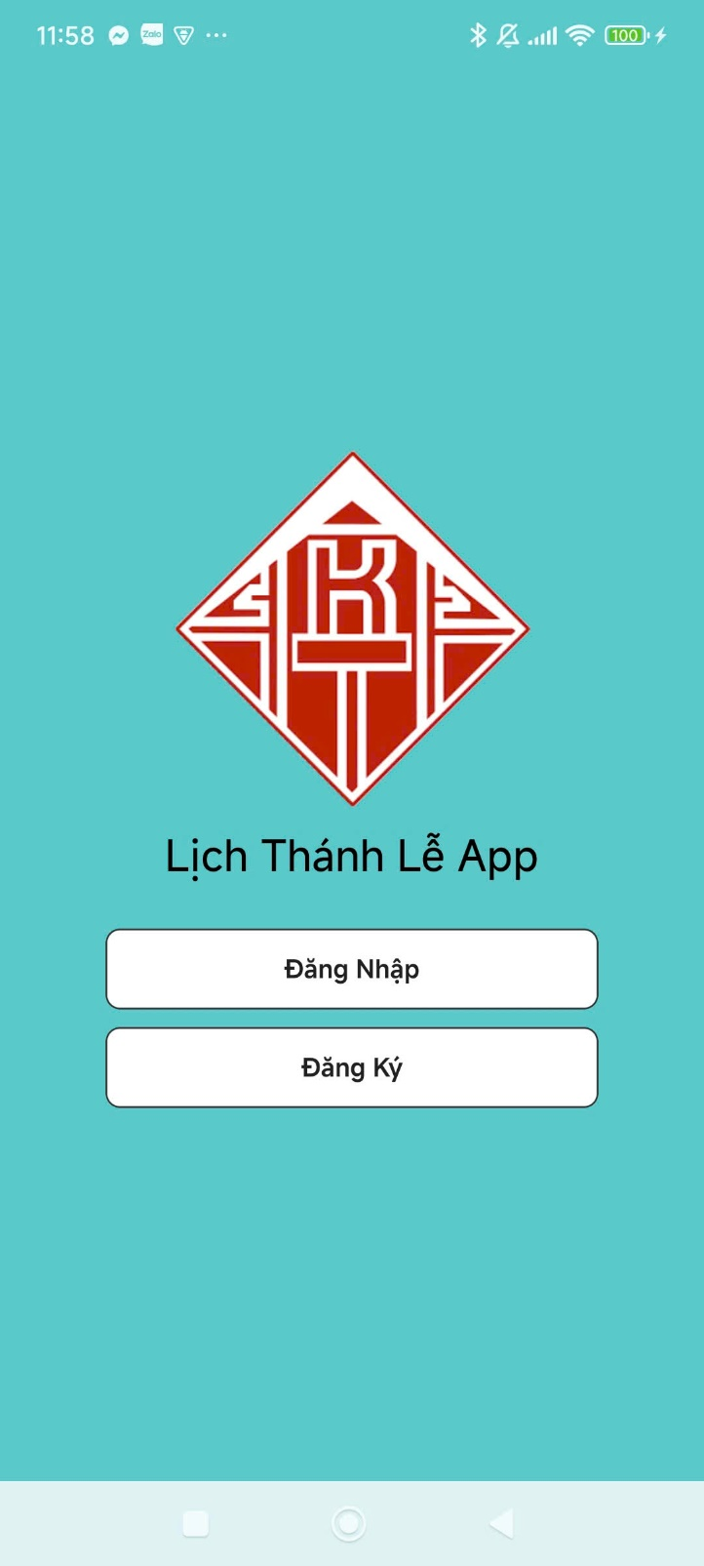

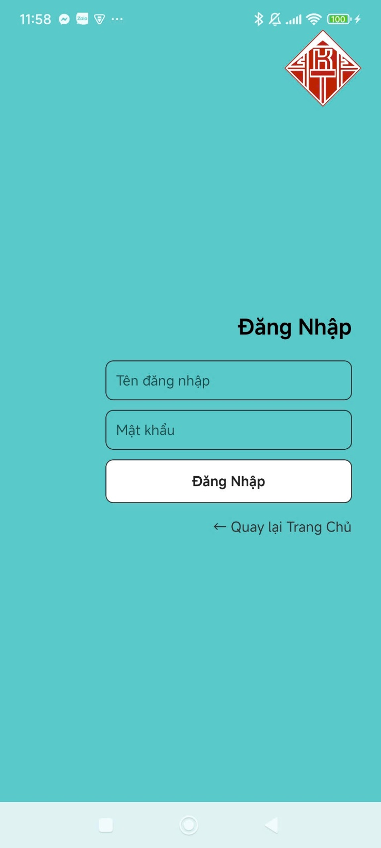

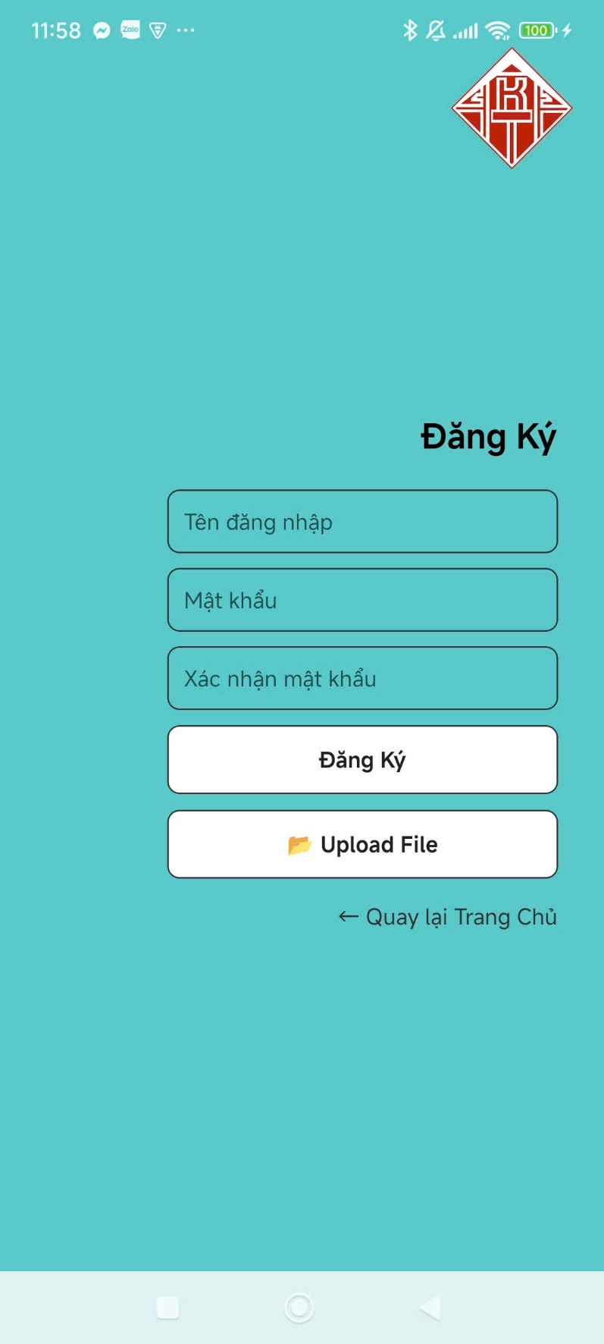

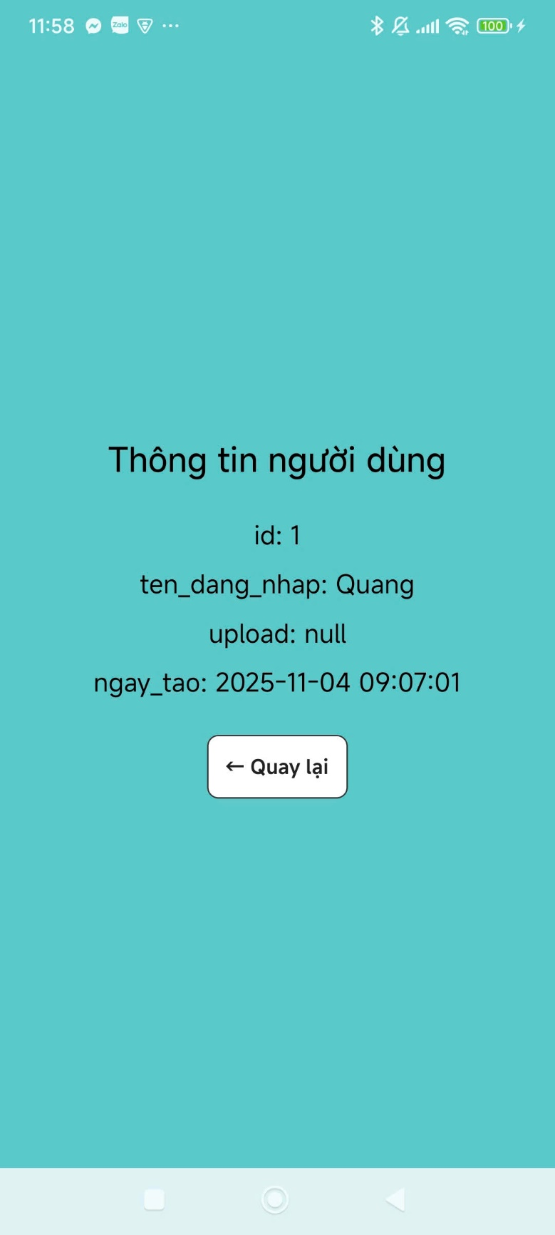

KẾT LUẬN VÀ HƯỚNG PHÁT TRIỂN

Kết luận
Ứng dụng “Xem Lịch Thánh Lễ” là giải pháp số hóa giúp người dùng dễ dàng tra cứu lịch lễ, theo dõi thông tin chi tiết về các lễ tại nhà thờ và nhận thông báo nhắc nhở. Qua quá trình phân tích, thiết kế và triển khai hệ thống, có thể rút ra một số kết luận chính:
- Tiện ích và thân thiện với người dùng: Ứng dụng giúp tiết kiệm thời gian tra cứu và quản lý thông tin lễ, phù hợp với nhu cầu của giáo dân.
- Thiết kế hệ thống hợp lý: Hệ thống được mô hình hóa rõ ràng qua ERD, Use Case, Sequence Diagram và Activity Diagram, giúp lập trình viên dễ dàng triển khai các chức năng.
- Ứng dụng công nghệ hiện đại: Sử dụng cơ sở dữ liệu quan hệ, API REST, thông báo qua Firebase và giao diện di động đa nền tảng, đảm bảo hiệu năng và khả năng mở rộng.
- Bảo mật dữ liệu: Người dùng và thông tin lễ được bảo vệ thông qua xác thực và giao thức truyền dữ liệu an toàn.
Ứng dụng đã đạt được mục tiêu cơ bản: tra cứu lịch lễ, xem chi tiết và nhận thông báo, đồng thời tạo nền tảng để phát triển thêm các tính năng nâng cao trong tương lai.

Hướng phát triển
Để nâng cao giá trị và tiện ích của ứng dụng, có thể phát triển thêm các hướng sau:
- Hỗ trợ nhiều nhà thờ hơn và tích hợp bản đồ: Hiển thị vị trí nhà thờ trên bản đồ, hướng dẫn đường đi và hiển thị các lễ đang diễn ra gần vị trí người dùng.
- Lịch lễ định kỳ và cá nhân hóa: Cho phép người dùng đánh dấu lễ quan tâm và tạo lịch cá nhân, nhắc nhở định kỳ theo tháng hoặc năm.
- Tích hợp đa ngôn ngữ: Hỗ trợ người dùng ở nhiều vùng miền khác nhau, cải thiện khả năng tiếp cận.
- Chức năng thông tin bổ sung: Thêm bài giảng, kinh cầu hoặc thông báo sự kiện tôn giáo liên quan.
- Ứng dụng trên nền web và di động: Đồng bộ dữ liệu giữa ứng dụng web và mobile, giúp người dùng dễ dàng truy cập mọi lúc, mọi nơi.
- Cải thiện bảo mật và sao lưu dữ liệu: Thêm các cơ chế mã hóa dữ liệu và sao lưu định kỳ để đảm bảo an toàn thông tin.

TÀI LIỆU THAM KHẢO

